Nowość w ofercie RENEX – automat do montażu SMD YAMAHA YSM10
Automat do montażu SMD firmy YAMAHA poszerza ofertę Renex w zakresie urządzeń przeznaczonych dla przemysłowej produkcji elektroniki.

Automat YAMAHA YSM10 został stworzony w celu zagwarantowania najwyższej wydajności i precyzji w warunkach intensywnej eksploatacji. Jest to najszybsze urządzenie w swojej klasie o wydajności do 46000 komponentów na godzinę zachowujące przy tym precyzję na poziomie ±0.035mm. Montaż może przebiegać na płytkach o wielkości nawet 510 x 460mm. Automat w standardzie wyposażony jest w odcinacz nadmiaru taśmy z przodu i z tyłu, wskaźnik poprawności mocowania podajników oraz system blokady urządzenia po otwarciu przysłony. Możliwe jest również rozszerzenie jego funkcjonalności o weryfikację współpłaszczyznowości, automatyczny zapis ustawień, manualny system podawania tacek, multikamerę czy też system UPS.

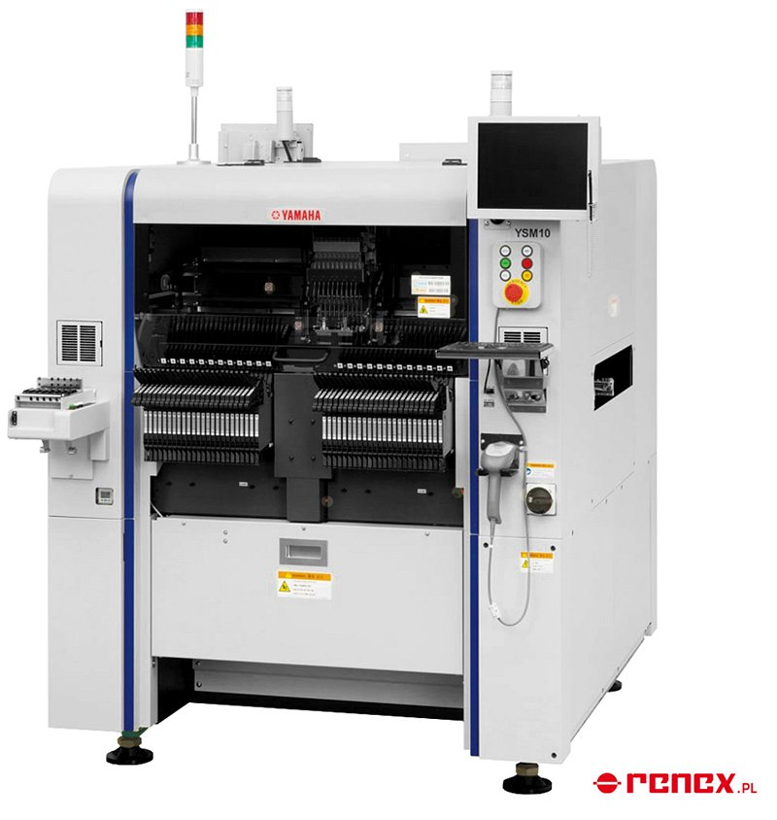

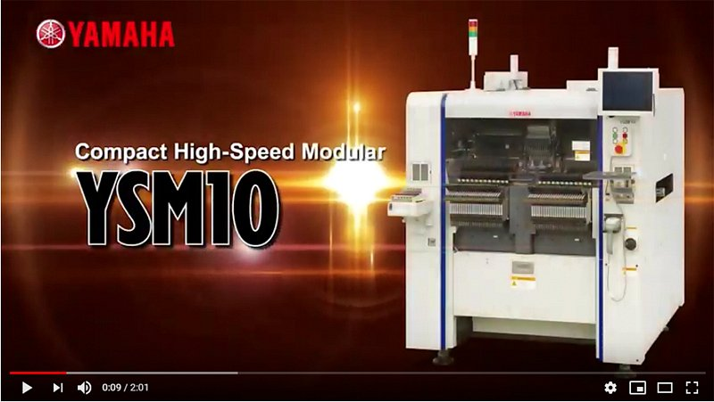
[ZOBACZ FILM]
Więcej informacji na temat tego oraz pozostałych automatów do montażu SMD z oferty RENEX można uzyskać na stronie www.renex.com.pl.

